Capítulo 1: Introducción a la IAGen

Breve historia de la IA
Para iniciar y antes de enunciar una definición de la Inteligencia Artificial (IA), debemos partir y entender que es el desarrollo y dominio del conocimiento que el ser humano alcanzó en el tiempo, el que le permitió transferir a las computadoras la capacidad para pensar y en cierta medida actuar como humanos. En este sentido bien podríamos adoptar como definición o concepto de IA, justamente a lo antes dicho, la capacidad que tienen las computadoras de para pensar y en cierta medida actuar como humanos. Las características principales que hacen a las máquinas actuar como humanos incluyen entre otras el aprendizaje, el razonamiento, la solución de problemas y de manera especial la capacidad de comprender ideas altamente complejas, en las que pueden coexistir varias variables de diferente naturaleza.
El desarrollo o la llamada evolución histórica de la IA se marca por los siguientes hitos:
- 1950: Acuerdo de Dartmouth, donde se acuña el término.
- 1960 – 1970: Desarrollo de Sistemas Expertos (SE) y Teoría de Decisiones basada en reglas.
- 1980 – 1990: Auge del Aprendizaje Automático (Machine Learning) y aumento de la capacidad computacional.
- 2010: Surgimiento del Deep Learning (Redes Neuronales), reconocimiento de voz e imágenes, y procesamiento de lenguaje natural.
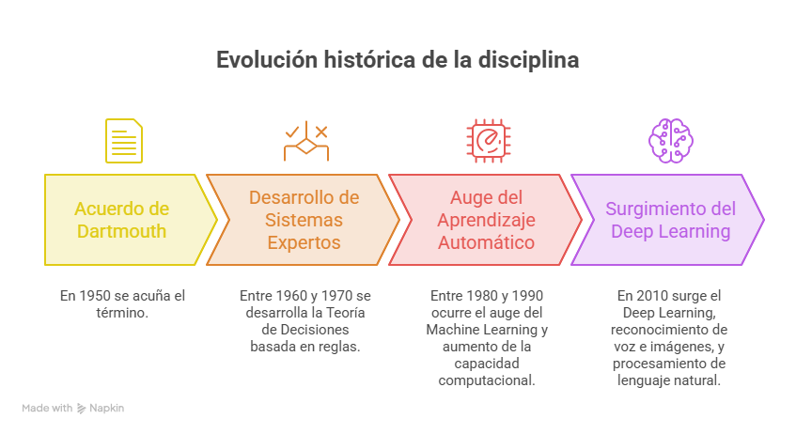
Fuente:
Elaborado por: Napkin (IA)

Evolución de la IA hacia la Inteligencia Artificial Generativa (IAGen)

Antecedentes
Si bien es cierto que el concepto de IA, o más bien dicho, la IA como entelequia, aparece en 1950 con el Acuerdo de Dartmouth, no es sino hasta la década de 1980 en adelante, en donde, gracias al aumento de la capacidad computacional las nuevas tecnologías avanzan a pasos agigantados; al punto que en menos de dos décadas se convierte en realidad el concepto de IA de 1950 del Acuerdo de Dartmouth. Al tal punto y, con tanta velocidad y profundidad que hoy en día la Inteligencia Artificial (IA) ha evolucionado desde aquellos algoritmos o enfoques basados en reglas y sistemas expertos hasta modelos capaces de generar contenido original mediante el aprendizaje de grandes volúmenes de datos. Esta evolución meteórica, por así decirlo, ha dado origen a lo que hoy conocemos o hemos dado en llamar Inteligencia Artificial Generativa (IAGen), la cual, emplea entre muchos modelos de lenguaje de gran tamaño como Large Language Models, o LLMs, para producir no solamente texto, código, o imágenes, sino cualquier tipo de contenido con un alto nivel de coherencia.
Esta alta capacidad de enlazar datos y producir información a gran velocidad de la que es capaz la IAGen, ha traído como era de esperarse, grandes cambios en muchos ámbitos de nuestro quehacer diario y profesional. Y la Ingeniería de Software no es ajena a este cambio, más bien todo lo contrario. La que otra hora era la encargada del desarrollo de software, desde la irrupción de la IAGen en la escena, ha visto modificarse el rol del desarrollador, quien deja de centrarse únicamente en escribir código para dedicar mayor esfuerzo al diseño de soluciones, la formulación de instrucciones y la validación de los resultados generados por la IA (Nguyen-Duc et al., 2024; Sauvola et al., 2024).

Aplicaciones prácticas
Actualmente en las organizaciones, es muy frecuente encontrar incorporadas en sus procesos herramientas de IAGen en diferentes etapas del desarrollo de software, mediante asistentes conversacionales y entornos de programación inteligentes. Soluciones como los modelos de lenguaje integrados en navegadores y asistentes de codificación permiten acelerar la creación de prototipos, generar documentación técnica, explicar fragmentos de código y apoyar tareas de depuración. Estas capacidades otorgadas por el uso de la IAGen, reducen el tiempo dedicado a actividades repetitivas y permiten que los desarrolladores concentren sus esfuerzos en decisiones de arquitectura y resolución de problemas complejos (Gurgul et al., 2026).

Evidencias
El uso de la IA en entornos productivos, sea manufactura, servicios, etc., es un hecho; lo que es relevante es la adopción de la Inteligencia Artificial Generativa que continúa creciendo en la industria. El informe de McKinsey (2025), por ejemplo, señala que el 88 % de las organizaciones utiliza IA de forma regular en al menos una función empresarial, frente al 78 % registrado el año anterior. De manera complementaria, Gurgul et al. (2026) reportan que el 79 % de los desarrolladores emplea herramientas de IAGen diariamente y que las actividades que años atrás consumían gran cantidad de recurso humano y tiempo, como la documentación y generación de código base, con el uso de la IAGen pueden reducir aproximadamente a la mitad su tiempo de ejecución.

Reflexión
En este punto es necesaria una reflexión. Si bien es cierto que, la rápida adopción de la IAGen representa un cambio de paradigma en el ámbito de la Ingeniería de Software, al convertir a la inteligencia artificial en un colaborador activo del proceso de desarrollo, los expertos en esta temática coinciden en que estas herramientas no sustituyen en modo alguno el criterio profesional del desarrollador, es más, concuerdan en que la supervisión y participación humana continúan siendo indispensables para verificar la calidad, seguridad y confiabilidad de las soluciones generadas, evitando de esta manera la incorporación de errores o el deterioro progresivo de las competencias técnicas de estos (Nguyen-Duc et al., 2024; Sauvola et al., 2024).

Tabla 1.1 Indicadores de adopción de la Inteligencia Artificial Generativa
Indicador | Resultado
Organizaciones que utilizan IA regularmente | 88%
Organizaciones que utilizaban IA el año anterior | 78%
Desarrolladores que utilizan IAGen diariamente | 79%
Reducción del tiempo en documentación y código base | Aproximadamente 50%
Fuente: McKinsey (2025) y Gurgul et al. (2026).
Elaborado por: Napkin (IA)

Figura 1.1 Evolución de la Inteligencia Artificial hacia la Inteligencia Artificial Generativa.
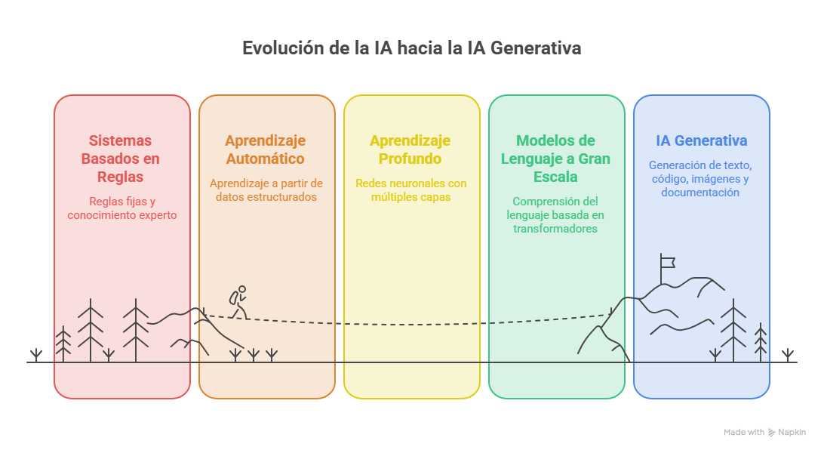
Fuente: Nguyen-Duc et al. (2024) y Sauvola et al. (2024).
Elaborado por: Napkin (IA)

Fundamentos conceptuales de la IAGen aplicados a Ingeniería de Software

Antecedentes
Habíamos dicho antes que la Inteligencia Artificial Generativa se fundamenta en modelos de lenguaje de gran tamaño como Large Language Models, o LLMs, entrenados con grandes colecciones de datos, en base a las cuales puede identificar patrones y generar contenido nuevo. Estos modelos emplean arquitecturas Transformer, capaces de comprender el contexto de una consulta y producir respuestas coherentes en lenguaje natural, código fuente o documentación técnica, según los requerimientos del usuario o solicitante. Gracias a esta capacidad, la interacción entre el usuario y la IA deja de basarse en comandos rígidos y evoluciona hacia una comunicación mediante instrucciones o prompts, facilitando la automatización de múltiples actividades del desarrollo de software (Sauvolas et al., 2024; Nguyen-Duc et al., 2024).
La IA Generativa (IAGen) representa la evolución más reciente del Aprendizaje Automático (Machine Learning) y el Aprendizaje Profundo (Deep Learning); enfocándose en generar contenido nuevo y original sean estos, gráficos, textos, imágenes, video, música, código entre otros; la IAGen emula o mimetiza los datos con los que fue entrenada. A diferencia de los modelos tradicionales de IA, que analizan, clasifican o predicen datos existentes, esta rama permite la creación de contenido 100% nuevo, de ahí la necesidad e importancia de la verificación y validación de la información y datos con que se alimenta la IA antes de su entrada en modo producción.

Aplicaciones prácticas
En Ingeniería de Software, los LLM se integran como asistentes inteligentes que apoyan actividades como la generación de requisitos, diseño de arquitecturas, desarrollo de código, elaboración de casos de prueba y documentación. En lugar de iniciar cada tarea desde cero, el desarrollador describe el problema mediante un “Prompt” y la IAGen propone una solución inicial que posteriormente es revisada y refinada. Este nuevo flujo de trabajo reduce el tiempo dedicado a tareas repetitivas y permite concentrar el esfuerzo en la validación técnica y la toma de decisiones (Nguyen-Duc et al., 2024).

Evidencias
Las investigaciones recientes coinciden en que la IAGen incrementa la productividad del desarrollo de software al automatizar actividades rutinarias y facilitar la creación de contenido técnico. Sin embargo, también es necesario destacar que la calidad de los resultados obtenidos a partir de la IAGen depende de tres factores consustanciales: la fidelidad de la información con que se alimenta la IA, la precisión de las instrucciones proporcionadas por el usuario y la validación posterior realizada por el desarrollador. En consecuencia, el uso efectivo de estas herramientas requiere combinar el conocimiento técnico con habilidades para formular prompts claros y evaluar críticamente las respuestas generadas (Sauvola et al., 2024; Gurgul et al., 2026).

Reflexión
La incorporación de modelos generativos ha dado lugar al denominado paradigma de la hoja en blanco, el cual representa un cambio en la forma de iniciar el desarrollo de software. Tradicionalmente, el desarrollador comenzaba con un editor vacío y construía cada componente manualmente. Actualmente, la hoja en blanco es sustituida por un diálogo con la IA, donde una primera propuesta es generada automáticamente y después refinada mediante iteraciones. Este cambio no elimina la necesidad del conocimiento del ingeniero de software; por el contrario, fortalece su papel como evaluador, diseñador y responsable de la calidad del producto final (Sauvola et al., 2024; Nguyen-Duc et al., 2024).

Tabla 1.2 Comparación entre el desarrollo tradicional y el paradigma de la hoja en blanco.
Aspecto | Desarrollo tradicional | Paradigma de la hoja en blanco
Punto de inicio | Editor vacío | Prompt en lenguaje natural
Producción inicial | Manual | Generada por IA
Rol del desarrollador | Programador | Diseñador, evaluador y refinador
Interacción | Escritura directa de código | Iteración mediante Prompts
Validación | Pruebas posteriores | Supervisión continua durante la generación

Fuente: Sauvola et al. (2024) y Nguyen-Duc et al. (2024).
Elaborado por: Napkin (IA)

Figura 1.2 Paradigma de la hoja en blanco en el desarrollo de software asistido por Inteligencia Artificial Generativa
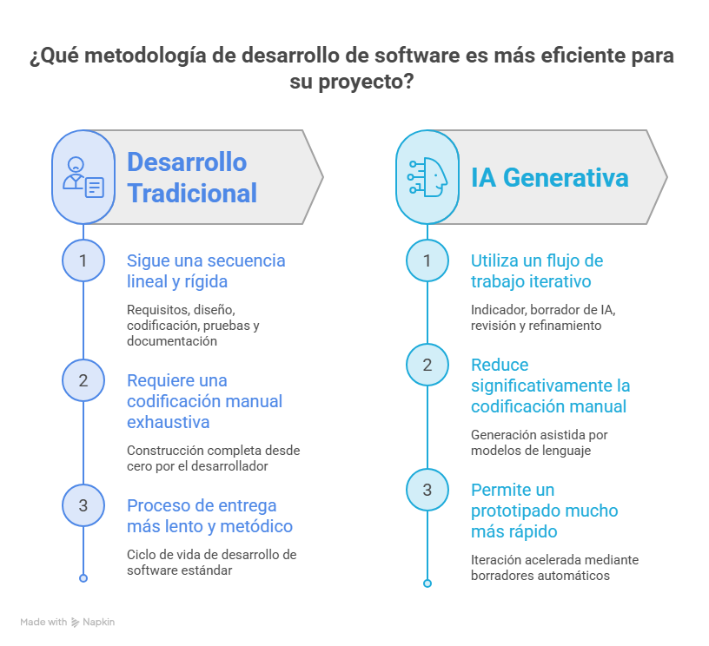
Fuente: Sauvola et al. (2024) y Nguyen-Duc et al. (2024).
Elaborado por: Napkin (IA)

IAGen en Ingeniería de Software: panorama actual y aplicaciones principales

Antecedentes
La Inteligencia Artificial Generativa se aplica a lo largo del Ciclo de Vida del Desarrollo de Software (Software Development Life Cycle, SDLC), apoyando actividades que van desde el análisis de requisitos hasta la operación y el mantenimiento. Su principal contribución consiste en automatizar tareas repetitivas, generar contenido técnico y asistir en la toma de decisiones, permitiendo a los equipos de desarrollo mejorar su productividad y reducir el tiempo de ejecución de diversas actividades. Aunque la IAGen puede utilizarse en todas las fases del ciclo de vida, la literatura identifica que su mayor adopción se concentra actualmente en el diseño, la implementación, las pruebas y la documentación del software (Nguyen-Duc et al., 2024; Sauvola et al., 2024).
1.3.2 Práctica aplicada
Una de las aplicaciones más representativas corresponde a la automatización de la Infraestructura como Código (Infrastructure as Code, IaC) dentro de entornos DevSecOps. En este enfoque, la IAGen analiza artefactos generados durante las etapas de planificación, desarrollo y seguridad para producir automáticamente scripts de configuración, despliegue y monitoreo de infraestructura. Esta capacidad permite estandarizar configuraciones, disminuir errores humanos y facilitar la integración y entrega continua en plataformas de nube, convirtiendo a la IA en un asistente para el diseño y la administración de infraestructura (Esposito et al., 2026).
Además del despliegue de infraestructura, la IAGen se emplea para generar casos de prueba, resumir documentación técnica, detectar defectos potenciales y apoyar actividades de aseguramiento de la calidad del software. Estas aplicaciones permiten reducir la carga operativa del equipo de desarrollo y favorecen ciclos de entrega más rápidos sin reemplazar la supervisión del ingeniero de software (Gheventer et al., 2026)
1.3.3 Evidencia verificable
Los estudios recientes evidencian una adopción creciente de la Inteligencia Artificial Generativa dentro del desarrollo de software. Gheventer et al. (2026) reportan que el 85 % de los desarrolladores identifica la fase de implementación como aquella donde obtiene mayores beneficios al utilizar herramientas generativas, mientras que el 75 % considera que las actividades de operación y mantenimiento también presentan mejoras significativas. Sin embargo, la revisión de soluciones disponibles muestra que muchas herramientas aún poseen un bajo nivel de madurez tecnológica y requieren validación adicional antes de ser utilizadas en entornos críticos de producción.
1.3.4 Reflexión
La incorporación de la IAGen está transformando la manera en que se desarrolla y mantiene el software, al automatizar tareas que anteriormente requerían una elevada inversión de tiempo. No obstante, los estudios coinciden en que estas herramientas deben entenderse como asistentes inteligentes y no como sustitutos del desarrollador. La calidad del producto final continúa dependiendo de la experiencia del equipo para formular instrucciones adecuadas, evaluar los resultados generados y garantizar el cumplimiento de requisitos funcionales, de seguridad y de calidad. Asimismo, persiste el denominado "problema de la última milla", que dificulta trasladar muchos prototipos académicos hacia soluciones suficientemente robustas para entornos industriales (Esposito et al., 2026; Gheventer et al., 2026).
Tabla 1.3
Aplicaciones de la Inteligencia Artificial Generativa en el SDLC
Fase del SDLC | Aplicación principal de la IAGen
Análisis de requisitos | Generación y refinamiento de requisitos
Diseño | Apoyo al diseño de arquitecturas
Implementación | Generación y explicación de código
Pruebas | Creación de casos de prueba y detección de defectos
Despliegue | Automatización de Infraestructura como Código (IaC)
Operación y mantenimiento | Documentación, monitoreo y soporte al mantenimiento

Nota de tabla. Elaboración propia con base en Nguyen-Duc et al. (2024), Esposito et al. (2026) y Gheventer et al. (2026).
Figura 1.3
Aplicación de la Inteligencia Artificial Generativa en las fases del Ciclo de Vida del Desarrollo de Software

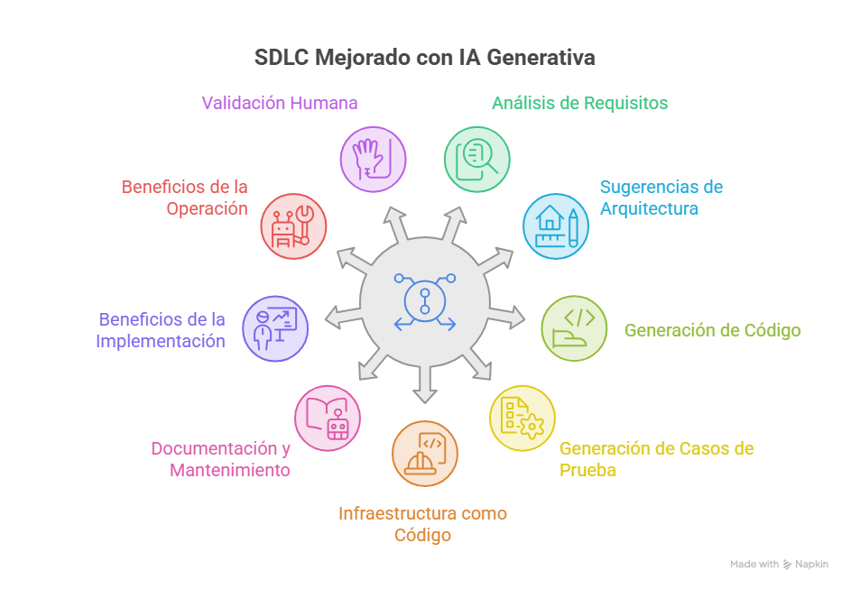
Nota de figura. Elaboración propia con base en Nguyen-Duc et al. (2024) y Esposito et al. (2026).
  - Impacto de la IAGen en la productividad, calidad y equipos de desarrollo
Contenido

  - Resumen, preguntas de reflexión, actividad práctica y recomendaciones
Contenido

1.5.1 Resumen
La Inteligencia Artificial Generativa (IAGen) representa una evolución significativa en la Ingeniería de Software al integrarse en las diferentes fases del Ciclo de Vida del Desarrollo de Software (SDLC). Su aplicación permite asistir en actividades como el análisis de requisitos, diseño, generación de código, pruebas, documentación y despliegue automatizado, mejorando la productividad y reduciendo el esfuerzo en tareas repetitivas (Sauvola et al., 2024; Nguyen-Duc et al., 2024).
Asimismo, la incorporación de modelos de lenguaje de gran tamaño (LLMs) ha transformado el rol del ingeniero de software. En lugar de centrarse exclusivamente en la programación manual, el profesional asume funciones relacionadas con la formulación de prompts, la validación de resultados y la supervisión de los artefactos generados por la IA. Este cambio favorece un modelo de colaboración entre el desarrollador y la inteligencia artificial, donde el criterio humano continúa siendo indispensable para garantizar la calidad, seguridad y confiabilidad del software (Esposito et al., 2026; Gheventer et al., 2026).
1.5.2 Preguntas de reflexión
- ¿Cómo modifica la Inteligencia Artificial Generativa las competencias que debe desarrollar un ingeniero de software durante las primeras etapas de su formación profesional?
En las primeras etapas de la formación profesional de un ingeniero en TI, el manejo de la Inteligencia Artificial Generativa (IAGen) es crucial, ya que puede potenciar significativamente su aprendizaje, de esta forma ayudándolo a sobresalir; o por el contrario, generar dependencia tecnológica perjudicial.
El reto formativo no radica en evitar el uso de esta herramienta, sino integrarla como de forma complementaria y no sustitutiva. Si un ingeniero que recientemente llegó al campo laboral, depende excesivamente de la IAGen para generar código, compromete el desarrollo de sus bases lógicas y su capacidad de resolución algorítmica. Ante un fallo no resuelto por el modelo, carecerá de un criterio técnico de depuración de errores, interpretar el flujo de ejecución o garantizar la mantenibilidad del sistema.
- ¿Qué riesgos pueden presentarse al incorporar código generado por IAGen sin un proceso adecuado de revisión y validación?
Como se mencionó anteriormente, el implementar código generado exclusivamente por IAGen sin un proceso riguroso de validación resulta perjudicial para los sistemas y los equipos de desarrollo. Los modelos pueden introducir errores sutiles, alucinaciones o estructuras deficientes que comprometen la mantenibilidad del software, dificultando la legibilidad para otros desarrolladores y eluden validaciones críticas de seguridad y rendimiento.
Asimismo, este código puede arrastrar dependencias innecesarias, generar inconsistencias lógicas o dificultar la trazabilidad de fallos en etapas posteriores al ciclo de desarrollo. Debido a esto, cualquier recurso generado por IAGen no debe ser trasladado directamente a producción, sin antes ser sometido a una revisión técnica exhaustiva, pruebas unitarias y una depuración rigurosa garantizando su calidad, robustez y compatibilidad con la arquitectura del sistema.
- ¿De qué manera la automatización mediante Arquitectura de Diseño como Código puede contribuir a mejorar la eficiencia y la seguridad en entornos de desarrollo como NetBeans?
En entornos de desarrollo como NetBeans, la automatización de la arquitectura y el diseño como código optimiza significativamente la eficiencia técnica a través de los siguientes aspectos:
Creación rápida y organizada de la estructura inicial: Permite generar de forma automática las carpetas, paquetes, interfaces y clases principales dentro del IDE. Esto ahorra mucho tiempo entre tareas manuales y repetitivas al iniciar un proyecto, asegurando desde el principio que el código esté bien organizado y cumpla con patrones de diseño conocidos, como MVC (Model – View – Controller).
Facilidad de gestión de librerías y mantenimiento del código: Simplifica la conexión y configuración de herramientas como Maven o Gradle para manejar dependencias sin complicaciones. Además, al tener una estructura limpia y estandarizada desde el inicio, resulta mucho más rápido encontrar errores, hacer cambios, entender el código entre compañeros y darle mantenimiento a futuro.
- ¿Por qué la supervisión humana continúa siendo un elemento esencial, aun cuando la IAGen es capaz de generar código, documentación y otros artefactos de software?
La supervisión humana es fundamental porque el criterio técnico y el pensamiento crítico son insustituibles frente a las limitaciones de la IAGen. Permite realizar revisiones exhaustivas para detectar errores lógicos, vulnerabilidades de seguridad y alucinaciones que el modelo no reconoce por sí mismo. Además, solo el profesional puede interpretar el contexto real del negocio y aplicar el enfoque de humano en el bucle (Human-in-the-Loop), el cual formaliza la integración continua del juicio y la validación de expertos humanos para corregir las decisiones del sistema y garantizar la confiabilidad en el desarrollo de software (Mosqueira-Rey, Heánde-Pereira, Alonso-Ríos, Bobes-Bascarán, & Fernández-Leal, 2022). De este modo, se garantiza que el código y la documentación cumplan con los estándares requeridos en producción.
1.5.3 Actividad práctica
Análisis de requisitos mediante Ingeniería de Prompts
Objetivo
Aplicar la Inteligencia Artificial Generativa para identificar ambigüedades, inconsistencias y posibles mejoras en una especificación de requisitos de software.
Instrucciones
Seleccione una ERS (Especificación de requisitos de software) versión 1 y luego con la versión 2. El tutor le proporcionara un Ejemplo.
Utilice un modelo de lenguaje generativo y formule el siguiente prompt:
“Actúa como un analista de requisitos de software, analiza los siguientes requisitos funcionales, menciona cuales son aquellos que tienen falencias o inconsistencias, adicional realiza una lista de recomendaciones que harías para mejorar cada observación, todo esto debe ser exportado en un archivo Word con nombre Cap1-Ej1-Analisis.”
Resultado esperado
Realizar una Guía de análisis de los documento de ERS versiones 1 y 2 con el objetivo de verificar la efectividad de la IAGen en la detección de defectos en requerimientos funcionales, contrastando las observaciones generadas frente al criterio del ingeniero para asegurar especificaciones robustas y libres ambigüedades.
Ejemplo:
Para ilustrar la aplicación de la IAGen en la auditoría de especificaciones de software, se realizó el análisis comparativo entre dos versiones preliminares (V1 y V2) de la ERS del sistema de gestión comercial de “Los Huertos del JuanK”.
A través de la formulación de prompts especializados de análisis de requisitos, la herramienta Gemini 3.7 Flash identificó inconsistencias estructurales, omisiones de reglas de negocio y errores de arrastre textual o también conocido como copy-paste. Posteriormente, mediante el criterio del analista se validaron y contextualizaron estos hallazgos técnicos.
Tabla 1.4 - Síntesis de hallazgos de la IAGen y evaluación humana
Módulo / Requisito | Inconsistencia detectada por la IAGen | Evaluación y Criterio Técnico | Acción Técnica Adoptada
Ventas e Inventario | Omisión de validación de existencias y falta de descuento automático en el inventario. | Crítico: El sistema permitía transacciones sin validar inventario, arriesgado inconsistencias graves de base de datos. | Se establece la validación previa de stock y el descuento transaccional obligatorio.
Gestión de Clientes | Ausencia de validación de unidad de cédula y falta de estructura en el código de cliente. | Válido: Registrar duplicados corrompe la trazabilidad comercial y fiscal. | Se añade validación del dígito verificador y el formato estándar CLI-XXXX.
Reportes en Excel | Duplicación errónea de contenido (copy-paste de otro módulo) y salto en la secuencia de IDs. | Crítico: La especificación técnica del módulo analítico era inexistente debido a un error de arrastre. | Se reestructura la especificación definiendo filtros, consultas y exportación en formato .xlsx nativo.
Priorización Global | Monotonía en la asignación de prioridades (100% de requisitos marcados como “Alta”). | Válido: Dificulta la planificación de entregas interactivas y definir un Producto Mínimo Viable (MVP). | Se aplica la técnica MoSCoW, clasificando como obligatorios (Must have) los módulos de ventas e inventario, y postergando las alertas y prospectos como secundarios (Should /Could have).

A partir de estos resultados obtenidos, se evidencia que la IAGen acelera significativamente la detección temprana de defectos lógicos y estructurales en documentos de requisitos que suelen pasar desapercibidos en revisiones manuales. Sin dejar de lado, que debe existir una supervisión humana, ya que el humano o desarrollador es aquel que sabe cómo funciona realmente el aplicativo.
El estudiante comprenderá que la IAGen constituye una herramienta de apoyo para el análisis de requisitos funcionales, pero que la validación final continúa siendo responsabilidad del ingeniero de software, o cualquier profesional que necesite verificar los resultados.
1.5.4 Recomendaciones para el uso responsable de la Inteligencia Artificial Generativa
- Validar todos los artefactos generados por la IA antes de incorporarlos al proyecto.
- Mantener un proceso de humano en el bucle (Human-in-the-Loop) durante las actividades de desarrollo, pruebas y despliegue.
- Utilizar la IAGen como herramienta de apoyo y no como sustituto del juicio profesional.
- Verificar aspectos relacionados con seguridad, privacidad y calidad del software antes de aceptar cualquier resultado generado automáticamente.
- Documentar el uso de herramientas de IA cuando sus resultados formen parte del desarrollo del proyecto.
- Promover el uso responsable de la IAGen mediante buenas prácticas de ingeniería de software y procesos de revisión colaborativa (Esposito et al., 2026; Gheventer et al., 2026).
Figura 1.5
Proceso de uso responsable de la Inteligencia Artificial Generativa en Ingeniería de Software
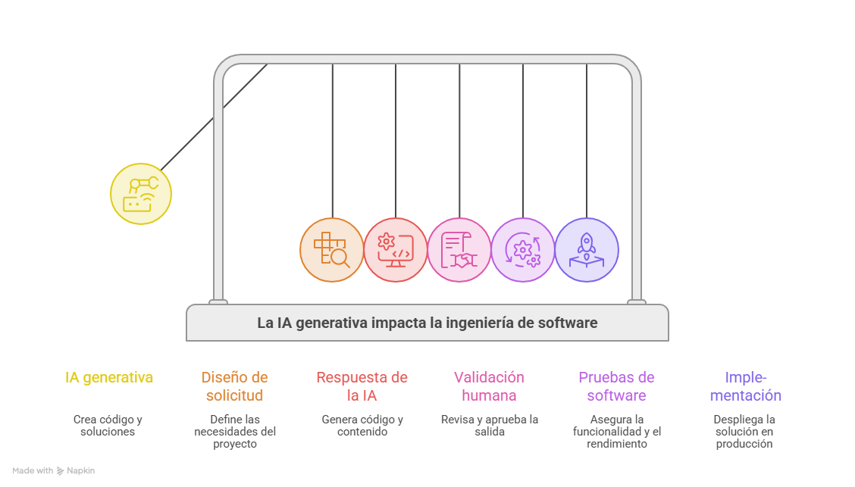
Nota de figura. Elaboración propia con base en Esposito et al. (2026) y Gheventer et al. (2026).
Referencias
Esposito, M., Robredo, M., Bakhtin, A., Taibi, D., & Lenarduzzi, V. (2026). Generative AI as an infrastructure copilot: Automating Infrastructure-as-Code across the DevSecOps lifecycle. Automated Software Engineering, 33, Article 58. https://doi.org/10.1007/s10515-026-00600-5
Gheventer, A., do Amaral Gurgel, P., Brito, C. H., de Mello, R. M., Rocha, S., Feitosa, R., & Travassos, G. H. (2026). Generative AI solutions for software quality: Assessing industrial readiness. Software Quality Journal, 34, Article 24. https://doi.org/10.1007/s11219-026-09754-7
Nguyen-Duc, A., Abrahamsson, P., & Khomh, F. (Eds.). (2024). Generative AI for effective software development. Springer. https://doi.org/10.1007/978-3-031-55642-5
Sauvola, J., Tarkoma, S., Klemettinen, M., Riekki, J., & Doermann, D. (2024). Future of software development with generative AI. Automated Software Engineering, 31, Article 26. https://doi.org/10.1007/s10515-024-00426-z
Singla, A., Sukharevsky, A., Hall, B., Yee, L., Chui, M., & Balakrishnan, T. (2025). The state of AI in 2025: Agents, innovation, and transformation. McKinsey & Company
Mosqueira-Rey, E., Heánde-Pereira, E., Alonso-Ríos, D., Bobes-Bascarán, J., & Fernández-Leal, Á. (2022). Human-in-the-loop machine learning: a state of the art. Coruña, España. doi: https://doi.org/10.1007/s10462-022-10246-w

